Eglise Saint Denys Grand’Axhe

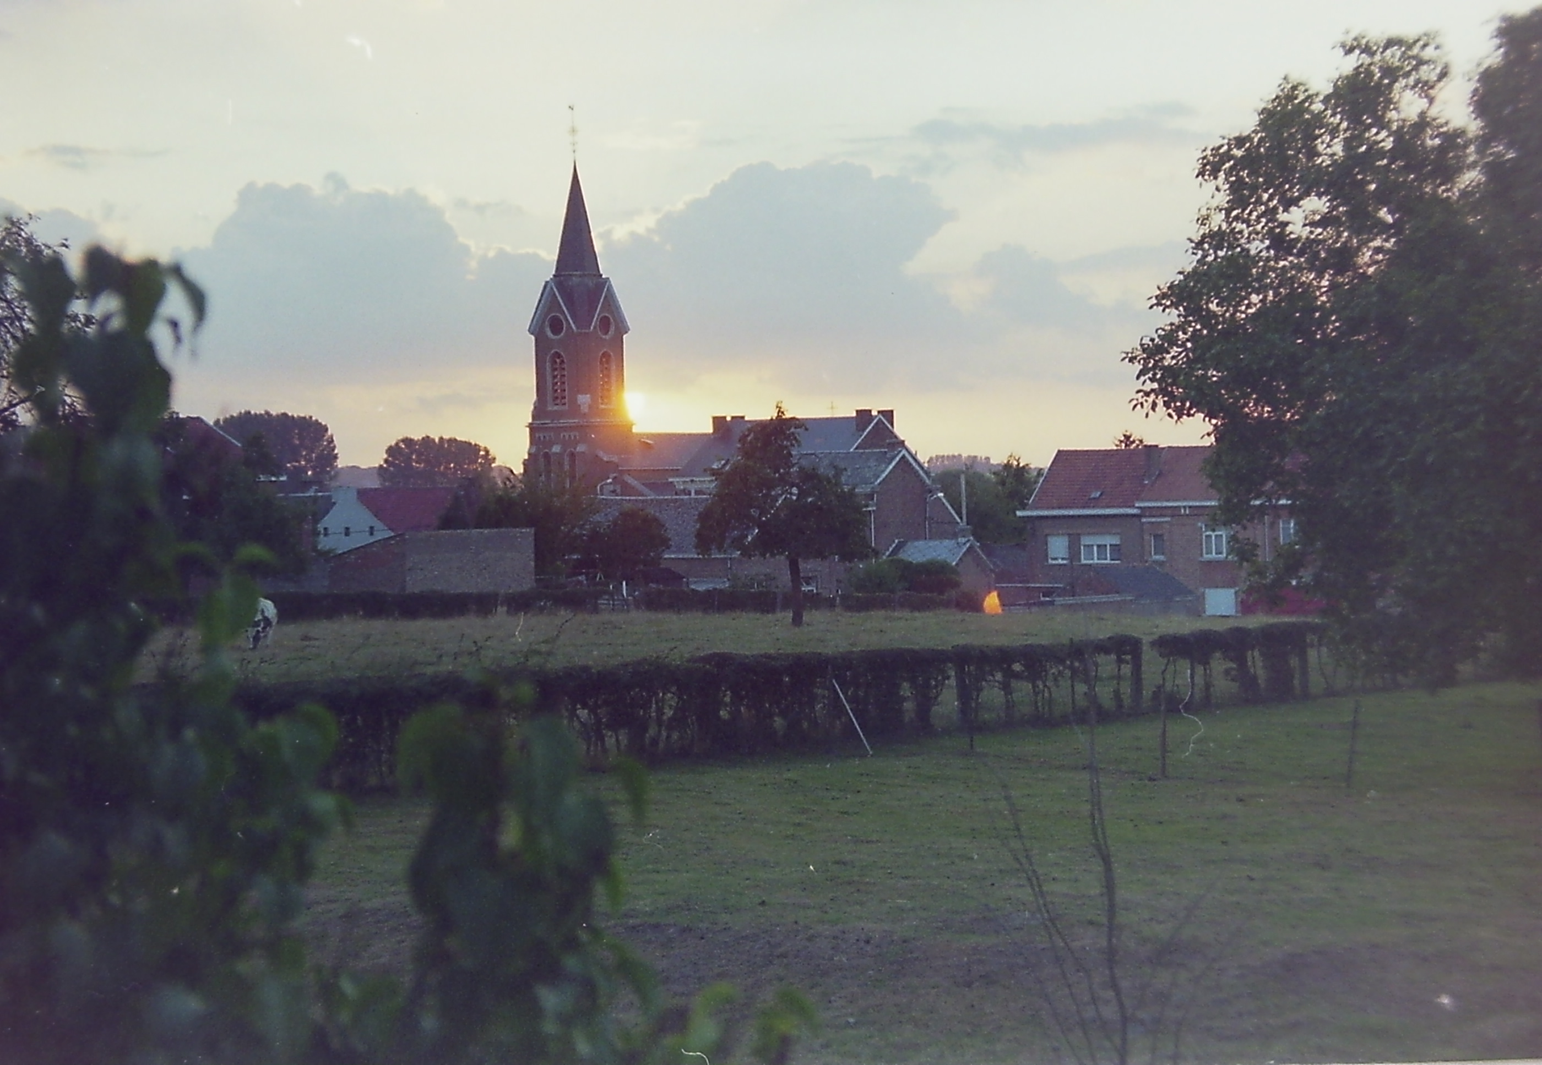
1870-2022

AVANT-PROPOS

La paroisse Saint-Denys de Grand’Axhe fête le 150^{ième} anniversaire de son église actuelle.

Ne fallait-il pas alors souligner cet évènement notamment par une exposition particulière au creux même d’un ensemble exceptionnel néo-gothique : notre église !

Toute œuvre d’art plaira sans nul doute à tout qui apprécie le beau. Au cœur des croyants, elle fera découvrir l’inspiration des artistes qui ont su allier la foi et l’art et redonner aux paroissiens de toute génération, le testament spirituel du fondateur, l’Abbé E. Gillis.

C’est à ce voyage que nous vous convions…

L’équipe d’Animation Paroissiale

L’Abbé Emile GILLIS
Emile GILLIS voit le jour à Niel-Gingelom, le 4 août 1834, Eduqué très tôt dans la foi chrétienne, il se prépare à la prêtrise.
Au séminaire, en 1859, Monseigneur de MONTPELLIER, évêque de Liège, le remarque et le désigne comme professeur au tout nouveau Collège Saint Louis à Waremme, alors Ecole moyenne catholique. Le 22 août 1860, il est ordonné prêtre.
Le 1 mai 1862, il quitte sa trop lourde charge d’enseignant. Il devient alors coadjuteur du Monsieur le Curé CONSTANT de Hollogne-sur-Geer, avec résidence à Grand’Axhe.
DE 1867 à 1869, il est administrateur de Hollogne et Grand’Axhe. En 1869, cette commune est érigée en chapelle avec traitement de vicaire et ce jusqu’en 1877. C’est à cette date que, suite aux démarches de Monsieur l’abbé GILLIS, l’église est définitivement séparée de Hollogne et érigée en succursale.
Entretemps, en 1870, Monsieur le vicaire GILLIS fait bâtir une nouvelle église. La construction de style néo-gothique possède un mobilier et une décoration d’une grande richese. Elle est née de l’initiative et du mécénat de Monsieur GILLIS, et est l’œuvre de l’architecte hutois Lambert BLANDOT, spécialiste de l’architecture scolaire dans la deuxième moitié du XIX^{ième} siècle. Le 19 juin 1872, Monsieur de MONTPELLIER consacre la nouvelle église.
En 1879, il crée, avec Monsieur le Curé de Hollogne, l’Ecole Catholique et il en assurera l’existence.
Le 22 avril 1910, il fête ses 50 années de prêtrise. De nombreuses manifestations sont organisées pour célébrer dignement le jubilaire :
- Fête à l’église où une messe est célébrée ;
- Fête à l’Ecole Catholique où l’aîné des écoliers, Camille COEME, futur secrétaire communal, lit le discours de circonstance et où Marie PIRSON interprète une « pasquèye » louant les vertus du « Binamé et dign’ Pasteur » ;
- Fête au presbytère où, le mois suivant, au nom de la conférence ecclésiastique, Monsieur le Doyen MATERNE rend hommage au curé de Grand’Axhe et donne lecture d’une lettre de félicitations de Monseigneur RUTTEN, évêque de Liège.
Le 24 février 1911, Monsieur le curé tombe malade. Il meurt dans l’après-midi du 5
mars ; il s’éteint quelques mois avant de réaliser son rêve le plus cher : fêter ses 50 années de pastorat à Grand’Axhe.
Les obsèques ont lieu le 8 mars devant une foule nombreuse. Des marques de sympathie affluent de tout le diocèse et soulignent la bonté et la piété d’Emile GILLIS.
Ainsi pendant 49 ans, « le bon curé de Grand’Axhe » se dévoua corps et âme à ses paroissiens, à son école et à son église.
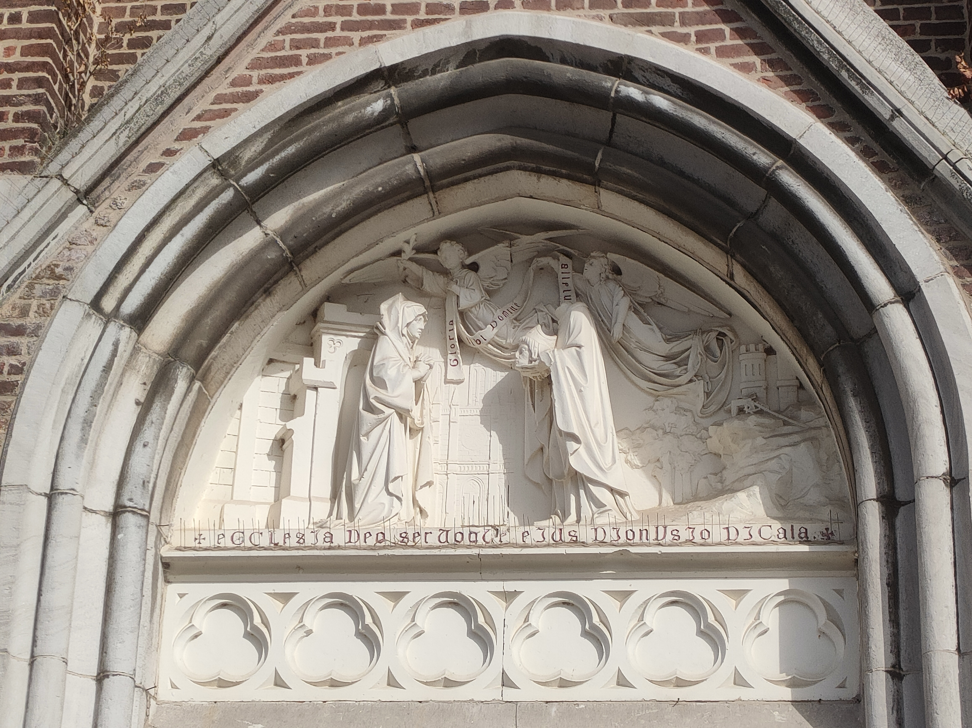
Photo n°1 : Tympan Saint Denys

GRAND’AXHE
Archidiaconé : Hesbaye
Doyenné : Saint-Trond ; Waremme (en 1686).
Paroisse : créée en 1497
chapelle auxiliaire de Hollogne-sur-Geer (-> 1802)
érigée en succursale, le 28 décembre 1877.
Patron : Saint Denys

EGLISE SAINT-DENYS (GRAND’AXHE)
Cette église construite en 1870-1872 par l’architecte Jean-Lambert BLANDOT-GRAYET, de Huy, avec les entrepreneurs Yans et Bricteux, serait un exemple parmi d’autres de l’architecture néo-gothique en vogue à ce moment si elle ne possédait à l’intérieur un mobilier et un ensemble décoratif d’une richesse exceptionnelle nés du concours d’artistes réputés alors et de la volonté du curé Emile GILLIS qui en fut le mécène et l’initiateur. Cet ensemble étonnant dont on ne trouve dans la province une homogénéité comparable que dans les églises de Retinne et surtout de Pepinster, illustre d’une manière particulièrement complète le sentiment religieux de la seconde moitié du XIXème siècle et, à ce titre, mérite d’être conservé intact. Vaisseau à trois nefs et abside polygonale, long de six travées si l’on compte les sacristies et les annexes englobant la tour carrée, celles-ci étant de même structure et dans l’alignement des bas-côtés, Brique et pierre.
Architecture
Exemple très signifiant d’édifice construit au XIXème S., inspiré de l’époque gothique dans son architecture, son mobilier et son décor. C’est un des rares ensembles complets de la région. Construit en briques et pierres, il est composé d’une tour en façade suivie d’une nef principale de quatre travées s’ouvrant sur un chœur d’une travée droite à chevet semi-hexagonal. Les collatéraux de six travées flanquent la tour et le chœur, formant chapelles et annexes. Adossées au collatéraux, tourelles polygonales.
Tour avec portail à voussures, sommé d’un gâble fleuronné et de deux baies en lancette.
Double cordon de pierre, chanfreiné ; délimitant la partie supérieure de la tour terminée par des pignons couverts en bâtière ouverts par des baies en arc brisé à remplages et abat-sons.
A l’intérieur, nef portée sur des colonnes à fût lisse stuqué et à chapiteau à crochets recevant la retombée des arcs brisés s’ouvrant sur les collatéraux. Voûte sur croisée d’ogives dont les formerets retombent sur trois colonnettes accouplées avec chapiteaux à crochets, engagées et portées par des culots à têtes d’angelots. A l’extérieur, couverture en bâtière à pentes douces.
Le mobilier est des artistes Hoeken et Jansen de Saint-Trond, les vitraux de Dobbelaer de Bruges.
Les parois sont entièrement recouvertes de peintures marouflées réalisées par le peintre Devaux de Liège et par Franz Damien d’Ans représentant des scènes de la vie du Christ, les mystères du rosaire, les vies de saints (Eleuthère, val ère, Materne) des miracles (Saint Antoine, Sainte Claire, …), des scènes de translation des reliques de Saint Evergisle, décédé à Termogne.

Grille de la chapelle des fonts, par Nicolas Danthinne de Braives, 1874, fonte peinte.

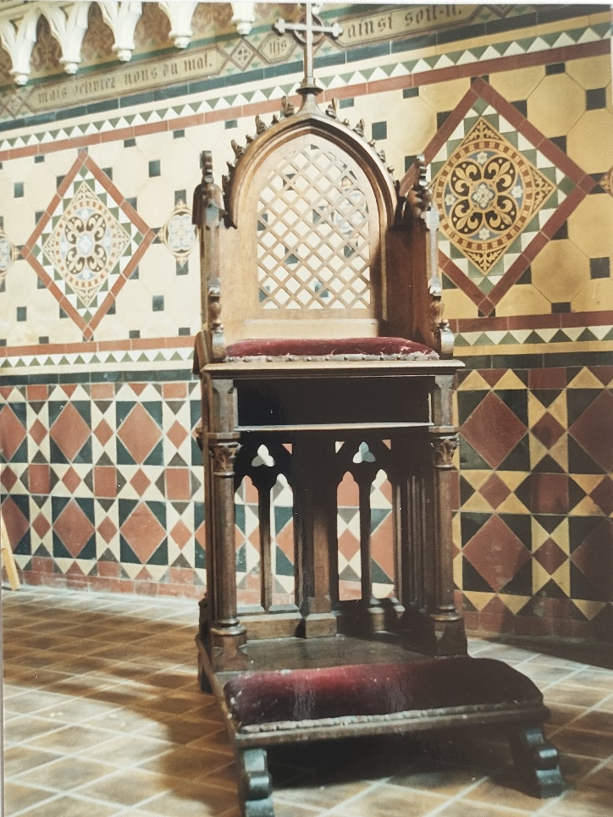
Photo n°2 : Prie Dieu transformable
en confessionnal portatif, par M. Hoeken et G. Jansen (atelier de ) , de Saint-Trond.

Autel de la chapelle des fonts, par M. Hoeken et G. Jansen (atelier de), de Saint-Trond, prédelle servant de reliquaire, retable à niches et haut-relief central : Baptême du Christ, 1874, néo-gothique, chêne.

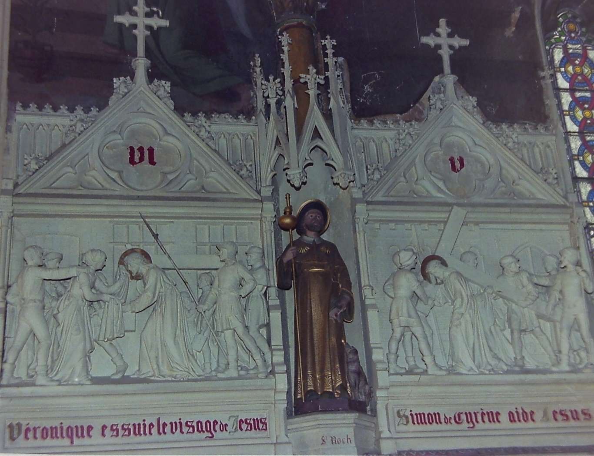

Photo n°3 : Chemin de croix

Chemin de croix (de 14 stations) par François de Vriendt, sculpteur de Borgerhout, d’après stations peintes par Leys et Hendricks à la Cathédrale d’Anvers, 1874, terre cuite peinte, encadrement par M. Hoeken et G. Jansen (atelier de), de Saint Trond, néo-gothique, en bois peint, 215 x 120 : Simon de Cyrène aide Jésus. Véronique essuie le visage de Jésus.

Autel latéral Sud par M. Hoeken et G. Jansen (atelier de), de Saint Trond, avec retable à niches contenant la statue de Saint Denys de Paris entourée de deux statues d’Anges, expositorium, 1874, néo-gothique, chêne et statues en bois polychrome.

Statue par Imhoff et Schenf, de Halck près de Deutz (Cologne), Notre Dame de Lourdes, don de la famille Jadoul en 1874 (d’après chronogramme), achetée à Liège, terre cuite polychrome, hauteur 152 cm., et socle en chêne hauteur 164 cm.

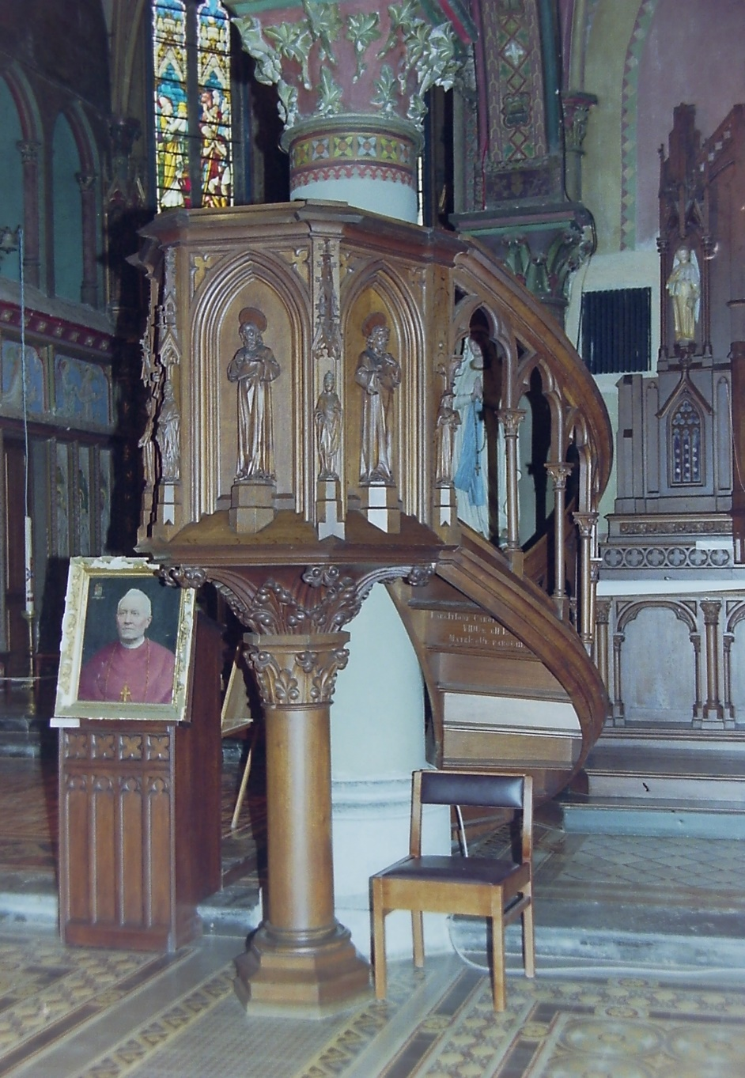

Photo n°4 : Chaire de vérité

Chaire de vérité par M. Hoeken et G. Jansen (atelier de), de Saint Trond, cuve ornée de statuettes (h : 34 cm.) sous un dais : St Jérôme, St Grégoire le Grand, St Ambroise de Milan, St Augustin d’Hyppone, St Vincent de Paul, encadrant 4 statues : les Evangélistes (ou des Patriarches ?) dossier avec Christ Bon Pasteur et abat-voix surmonté d’une tourelle (plus en place), don de Caroline Thenaers en 1872 (d’après chronogramme), néo-gothique, chêne.
Fonts baptismaux : 3^{ième} Tiers XVIIIième S., marbre, h : 102cm, couvercle en laiton, h : 50cm environ.
Table : Crédence de chœur par M. Hoeken et G. Jansen (atelier de), de Saint Trond, vers 1874, néo-gothique, chême et tablette en marbre blanc, 74X60, 5X41.

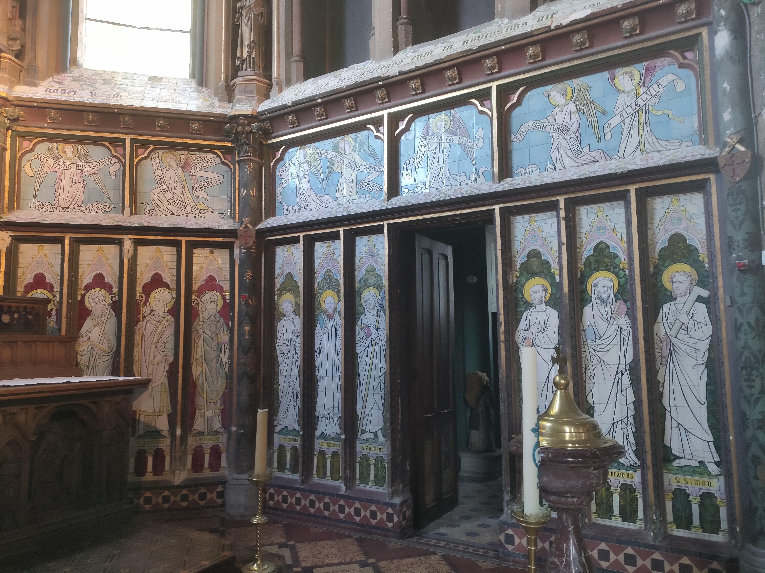

Photo n°5 : Décoration murale
Décoration murale (série de panneaux) du chœur par Henri Dobbelaer, de bruges, représentations des Apôtres et des Docteurs de l’Eglise surmontées de panneaux avec chœur d’Anges, 1874-1880, néo-gothique, peinture sur faïence, chaque panneau inférieur 171x35 et chaque panneau supérieur avec Anges h46, détails en partant de la gauche : St Pierre, St Paul de Tarse, St André, St Jacques le Majeur, St Jean, St Matthias, St Ambroise de Milan, St Augustin d’Hippone, St Grégoire le Grand, St Jérôme, et au-dessus, panneaux avec chœur d’Anges, St Chrysostome, St Grégoire de Naziance, St Basile, St Athanase, St Philippe, St Barthelemy, St Jude Thaddée, St Thomas, St Matthieu, St Simon, et au-dessus, chœur d’Anges.
Piedestal (2) par M. Hoeken et G. Jansen (atelier de), de Saint Trond, 1874, néo-gothique, chêne, 130x87x79 : l’un avec un bas-relief de Sacré-Cœur de Jésus apparaissant à Ste Marguerite-Marie Alacoque.

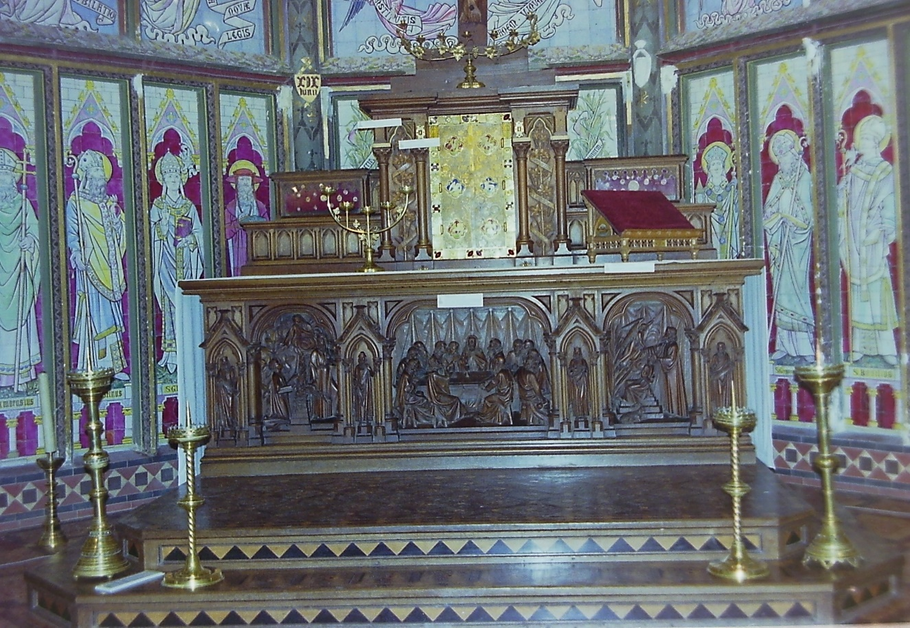
Sculpture : Statue par M. Hoeken et G. Jansen (atelier de), de Saint Trond,, Sacré-Cœur de Jésus, don de Zénobe et de Maria-Louis en 1874 (d’après chronogramme), néo-gothique, bois plâtré et polychromé, h.170 et avec socle h.182.

Photo n°6 : Autel majeur
Autel majeur par M. Hoeken et G. Jansen (atelier de), de Saint Trond, et tabernacle par Joseph Wilmotte, de Liège, devant d’autel avec hauts-reliefs : Sacrifice d’Abel (66x47), La Dernière Cène : Jésus consacre le vin (66x85), Abraham sacrifie Isaac (66x47), et de 4 statues (h 37cm.) de prophètes dont David, expositorium avec son Calvaire (plus en place), signé : M. Hoeken et G. Jansen (atelier de), de Saint Trond, 1874, néo-gothique, chêne et tabernacle par Joseph Wilmotte, de Liège, d’après dessin de Jules Helbig, de Liège, orné de quadrilobes : Pélican nourissant ses petits, Agneau vexillifère dont le sang coule dans un calice, symboles des Evangélistes, laiton, émail et pierres de fantaisie, 80x45,5.
Porte-missel par M. Hoeken et G. Jansen (atelier de), de Saint Trond, peintures : Agneau de l’Apocalypse et Pélican nourrissant ses petits, vers 1875, néo-gothique, chêne et peintures sur chêne.

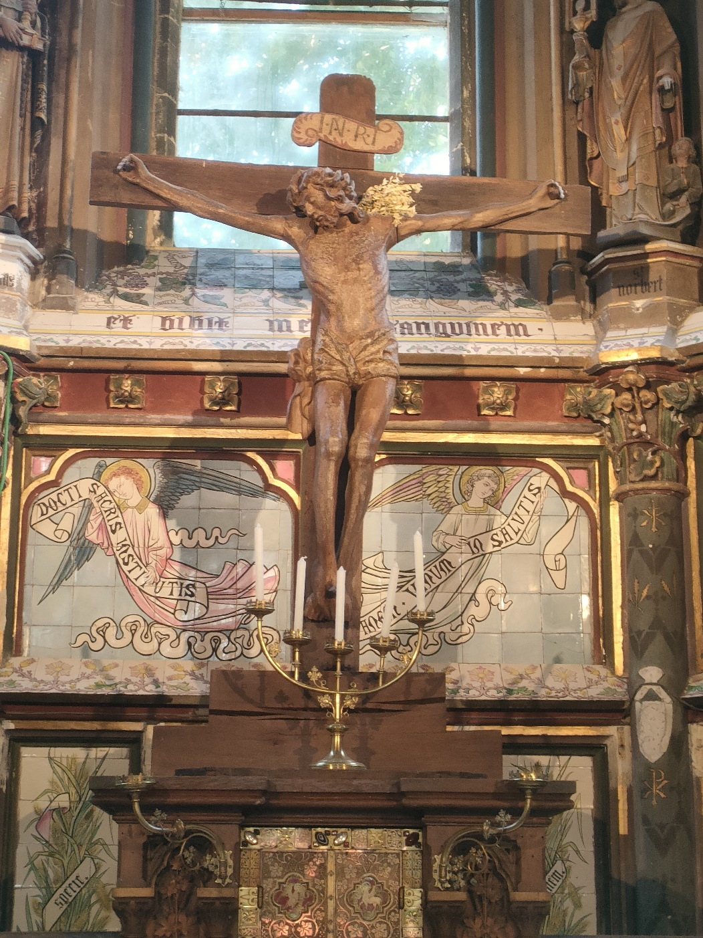

Photo n°7 :
Christ en croix

Christ en croix, fin XVième S. (bras refaits), gothique, bois avec traces d’ancienne
polychromie, h.135. Ce Christ provient de l’ancienne église du cimetière.
Croix de procession par Joseph Wilmotte, de Liège, pommeau orné de bustes d’Anges tenant des instruments de la Passion, extrémités de la croix avec médaillons : symboles des Evangélistes, 1870-1880, néo-roman, laiton doré et émail, h.90.
Croix triomphale par M. Hoeken et G. Jansen (atelier de), de Saint Trond, extrémités de la croix avec les symboles des Evangélistes, vers 1874, néo-gothique, bois polychrome (déposée au jubé).
Armoiries (au-dessus du jubé) par M. Hoeken et G. Jansen (atelier de), de Saint Trond, blason de Monseigneur Théodore de Montpellier, évêque de Liège, placées lors de la consécration de l’église en 1872 (d’après chronogramme), terre cuite polychrome.
Autel latéral Nord assorti au précédent, par M. Hoeken et G. Jansen (atelier de), de Saint Trond, devant avec hauts-reliefs : Nativité, Vierge à l’Enfant remettant le rosaire à St Dominique de Guzman, Déploration, retable à niches contenant la statue de la Vierge à l’Enfant entourée de deux statues d’Anges, expositorium avec Crucifix (h.60), 1874- complété en 1895 (deux hauts-reliefs : Nativité et Déploration), néo-gothique, chêne et statues en bois polychrome. Au centre Vierge à l’Enfant, remettant le rosaire à Saint Dominique de Guzman, 1874, 72x85,5 et sur les côtés Nativité et Déploration, 1895, 72x53, statue par G. Jansen, Vierge à l’Enfant, signée G. Jansen sculpteur, bois polychrome, h.119.

Peintures murales (8) des murs gouttereaux de la nef centrale par franz Damien, scènes illustrant le culte du Saint sacrement, 1895-1897, toiles marouflées : au Nord : Ste Claire d’Assise repoussant les Sarrasins avec un ostensoir, le Miracle d’Avignon, Miracle de Ste Imelda, Messe de Saint Grégoire le Grand, et au Sud : Génuflexion de la mule devant le Saint Sacrement porté par St Antoine de Padoue, St Hyacinthe Odrowac traversant le Dniepr à la rencontre des Tatars en marchant sur l’eau en tenant un ciboire, Miracle de Faderney, Miracle de Bolsena.

Peintures murales (6) des bas-côtés par Franz Damien, 1902-1905, toiles marouflées : au Nord, scènes de la vie de St Joseph : Fuite en Egypte, 1905, Jésus apprenti charpentier, 1905, Mort de St Joseph, signée, 1903, et au Sud, scènes de vies de Saints : St Eleuthère, St Valère, et St Materne, apôtres de Belgique, 1902-1905, Translation des reliques de St Evergisle, décédé à Termogne, 1902-1905, Mort de Waltère de Longchamps, assassiné par des protestants, 1902.

Peintures murales (2) des bas-côtés par V. Devaux, de Liège, en 1888, toiles marouflées, première travée côté Nord : les mystères du Rosaires, don de la confrérie du St Rosaire e 1884 (d’après inscription) et première travée, côté Sud, St Denis prêchant aux Parisiens.

Confessionnal par M. Hoeken et G. Jansen (atelier de), de Saint Trond, 1872-1874, néo-gothique, chêne.

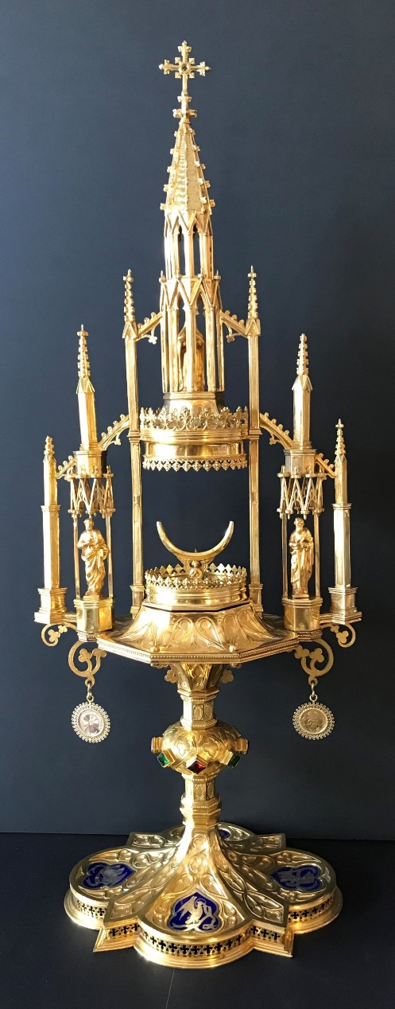

Photo n°8 :
Ostensoir-tourelle

Ostensoir-tourelle (1831-1868). Laiton doré et émail, argent doré, H : 69,5 cm. Poinçons belges de 1831-68, titre, Janus, J.L. (orfèvre : Jean Lambotte de Liège). Le pied polylobé est décoré d’émaux représentant les symboles des 4 Evangélistes, la tige polygonale est marquée par un nœud à boutons losangés saillants. La monstrance cylindrique est placée sur une terrasse ornée de pendeloques et comprise dans un ensemble d’architecture gothique composé de tabernacles épaulés et surmontés de pinacles, abritant les statues des saints Pierre et Paul. Cet ensemble soutient une statue de la Vierge, placée dans un tabernacle terminé par une flèche ajourée sommée d’une croix. Le décor (émaux, cabochons, entrelacs, fleurons, motifs d’architecture, notamment les pinacles à crochets) appartient au répertoire gothique et fait de cet ostensoir une œuvre caractéristique de l’esprit du XIX^{ième} S., marqué par la nostalgie du passé.
Ostensoir-soleil, médaillons sur le pied : Agneau vexillifère couché (Croix, Couronne d’épines et Clous, Tables de la Loi), soleil avec Pélican nourrissant ses petits, Anges adorateurs et buste de Dieu le Père, 3^{ième} t XVII^{ième} S., argent et laiton doré, h.61.
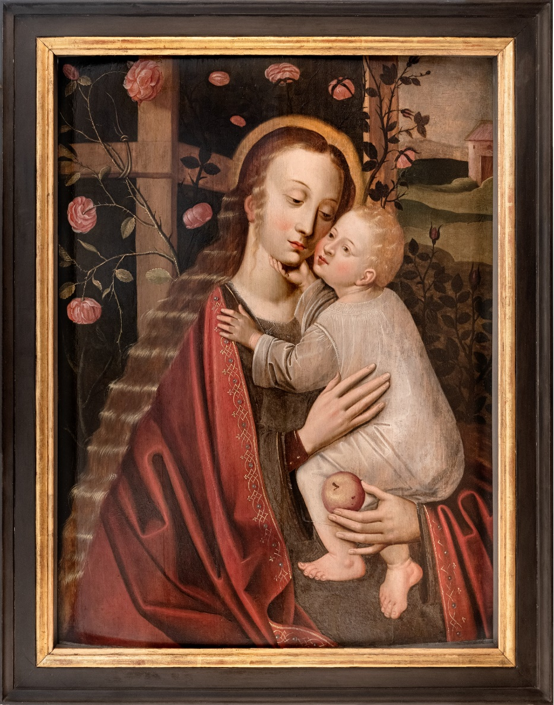

Photo n°9 :
Vierge au buisson de roses, Seconde moitié du XVI^{ième} S., panneau à 4 éléments, restaurée en 2018.

Portant l’Enfant sur le bras gauche, la Vierge est assise contre une palissade garnie d’un rosier, formant jardin clos. L’échappée à droite ouvre sur un paysage sommairement brossé. Elle est vêtue d’une robe à manches longues que recouvre un ample manteau bordé d’une passementerie et marqué de plis cassants (rappel des draperies gothiques).
Ses longs cheveux tombent en cascade le long du manteau, encadrant un visage lisse et fin, aux yeux baissés, dont l’expression est empreinte de tristesse.
L’Enfant vêtu d’une robe de toile s’appuie contre sa Mère, lui tenant le menton dans un geste affectueux.
Cette œuvre présente des détails tels que la chevelure de la Vierge, la réalisation des fleurs, le système des plis ou le manque d’intégration des personnages au fond qui traduisent un modèle archaïque à rapprocher de la production d’un peintre comme Schongauer.
Cette œuvre peut être admirée dans la section permanente « Musée d’Art Religieux et d’Art Mosan » au Grand Curtius.
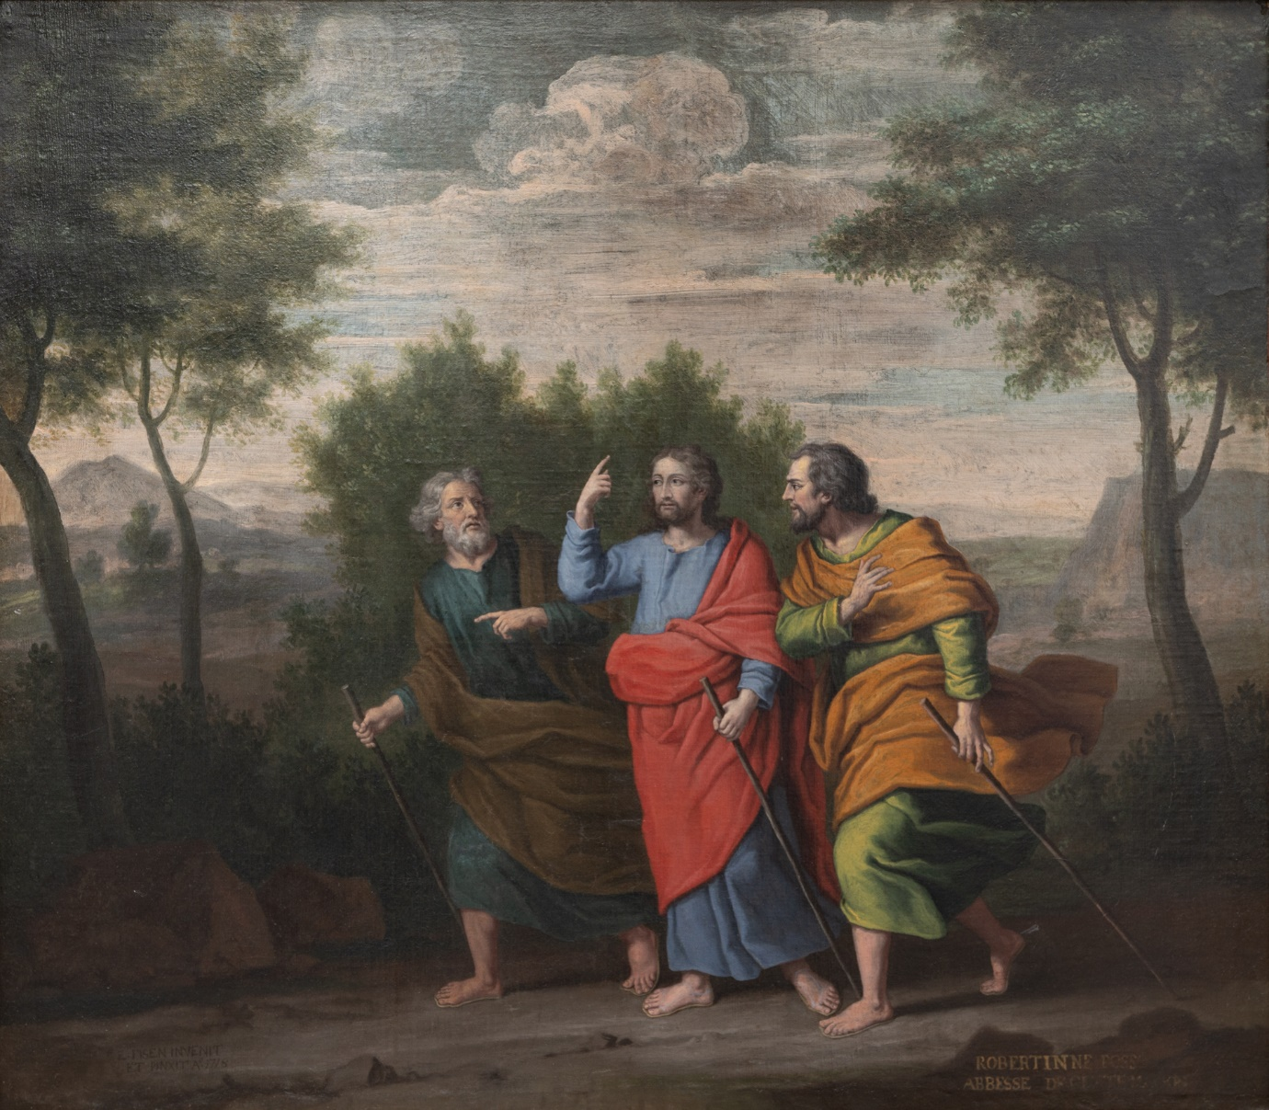
Photo n° 10 : Apparition du Christ à deux disciples sur le chemin d’Emmaüs
Peinture réalisée par Englebert Fisen, acquise par l’abbesse Robertine Posson (d’après inscription), s. et d. en bas : E. Fisen invenit et pinxit 1718, 90x103, encadrement en bois doré, 107x120. Toile restaurée en 1995.
Cette œuvre peut être admirée dans la section permanente « Musée d’Art Religieux et d’Art Mosan » au Grand Curtius.
Peintures (6) par Franz Damien qui sont les projets des peintures murales des murs gouttereaux de la nef centrale, 1874, toile, 45x33,5, encadrement en bois platré et doré, 57x44,5, : Ste Claire d’Assise repoussant les Sarrasins avec un ostensoir, le Miracle d’Avignon, Miracle de Ste Imelda, Messe de Saint Grégoire le Grand, Génuflexion de la mule devant le Saint Sacrement porté par St Antoine de Padoue, Miracle de Bolsena.

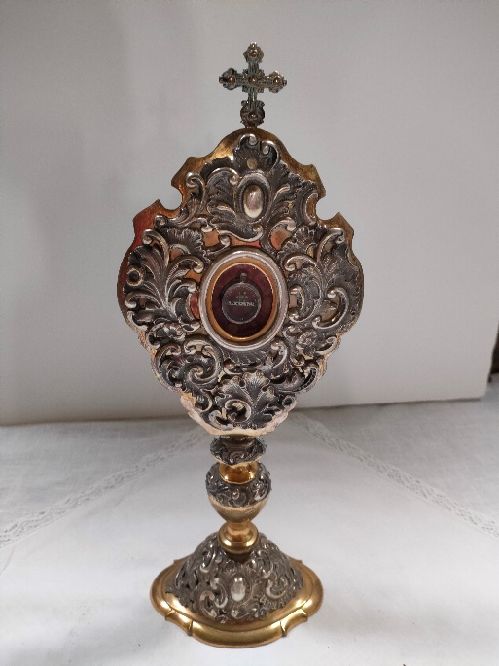
Photo n°11 : Reliquaire de St Denys par Joseph Lambotte, de Liège, en forme d’ostensoir, poinçons belges (1831-1868) et JL, argent en laiton doré, h.32.

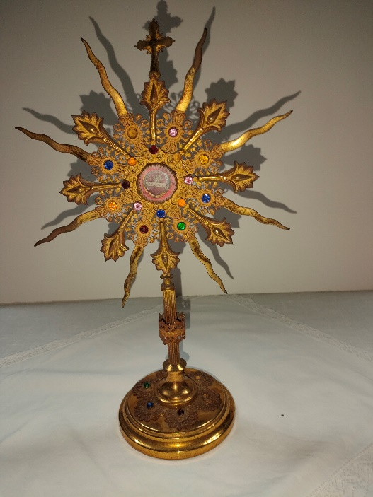

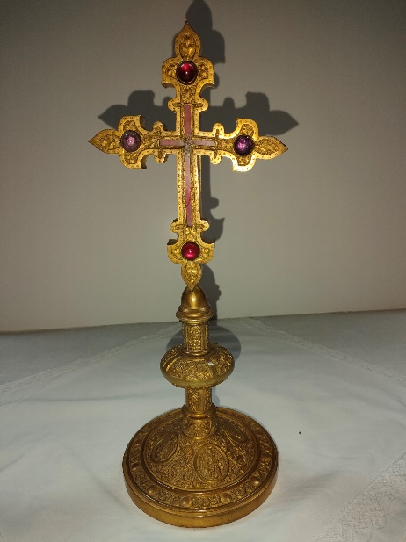
Photo n°12 : Reliquaire de St Roch en forme d’ostensoir-soleil, 3^{ième} quart du XIX^{ième} S., laiton doré et pierres de fantaisie, h 31,5.

Photo n°13 : Reliquaire de la Sainte Croix probablement par J.J. Martens, de Liège, en forme de croix sur pied, médaillons : (symboles des Evangélistes), vers 1870, néo-gothique, laiton et pierre de fantaisie, h.29.

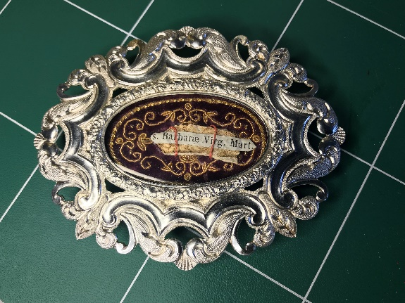
Photo n°14 : Reliquaire de Sainte Barbe probablement par Joseph Lambotte de Liège en forme de médaillon, milieu du XIX^{ième} S., argent, 7,8x10.

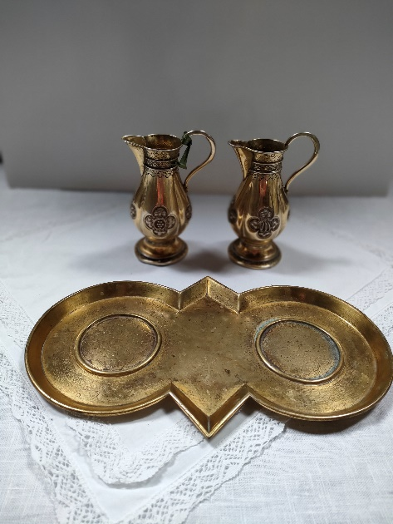
OBJETS DE CULTE
Photos n°15 : Burettes (et plateau) par Joseph Dehin, de Liège, poinçons belges (1831-1868) et JD, argent doré, h. 14.
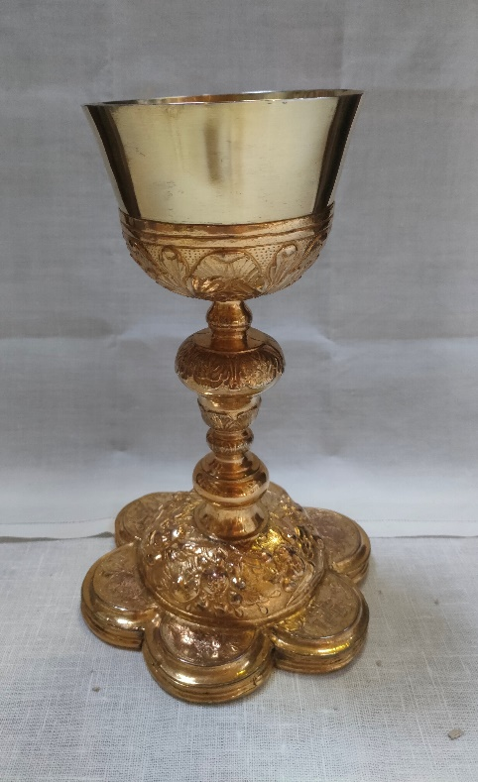

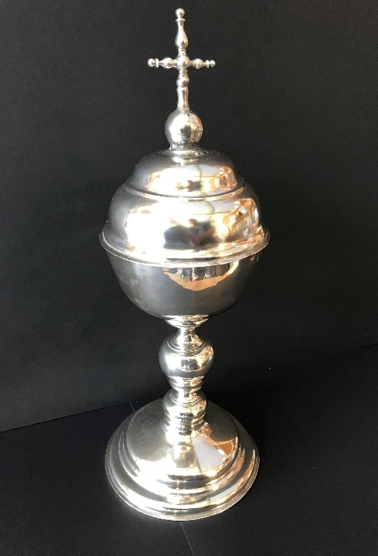
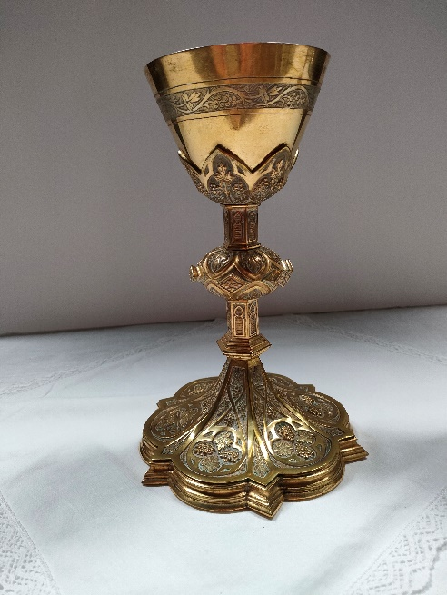
Photo n° 16 : Calice, pied lobé avec e.a. (Monogramme de Jésus et de Marie) et décor de (Têtes d’Angelots), appartenant à l’église en 1623 (d’après inscription), travail liégeois, laiton doré, coupe par Joseph Dehin, de Liège, poinçon : JD, m.XXIX^{ième} S., argent doré, h. 23,4.

Photo n°17 : Calice par Dehin de Liège, poinçon : DD, M ; XIX^{ième} S., néo-gothique, laiton et coupe en argent doré, h. 23.

Photo n°18 : Ciboire par Mathieu Schoville, acquis grâce au curé G. Milot, à G. Boden, Jean Sotteau et la communauté en 1663 (d’après inscription), poinçons de Liège : Bavière, 1656, striche et MS, 1656, argent, h. 36.5.

SOURCES :
Musée d’Art religieux mosan, rue Mère Dieu, 2 à 4000 Liège

M. L’Abbé Emile Gillis, Curé de Grand’Axhe
Les Cahiers waremmiens, n°7, A. Jadoul et J. Sacré.

Trésors d’Art et d’Histoire de Waremme et de sa région – Inventaire (Grand’Axhe)

Répertoire mobilier des sanctuaires de Belgique,
Prov. De Liège, Canton de Waremme, Grand’Axhe, IRPA.

Edition 1995-2022

Pour la réalisation de cette brochure, nous remercions :
Pour la rédaction :
- Madame Jeanine Godbille
- Monsieur Joseph Jamaer
Pour la traduction en anglais :
- Mrs Bernadette Bessemans
- Mrs Mary Cornet d’Elzius
Pour la traduction en néérlandais :
- Mh Benny Sterkendries
- Mh Danny Vermeulen

Pour l’organisation et la mise sur pied de l’exposition, nous remercions :
Le conseil de Fabrique, l’équipe paroissiale, et toutes les personnes qui de près et de loin, ont collaboré à la réussite de ces fêtes du 150^{ième} anniversaire.

